Московский авиационный институт
(Национальный исследовательский институт)

Лабораторные работы по курсу
«Численные методы»

Выполнил: Демин И.А. 8о-406Б
Проверил: Ревизников Д.Л.

Москва
2017
Лабораторная работа №1

Задание:
Используя явную и неявную конечно-разностные схемы, а также схему Кранка - Николсона, решить начально-краевую задачу для дифференциального уравнения параболического типа. Осуществить реализацию трех вариантов аппроксимации граничных условий, содержащих производные: двухточечная аппроксимация с первым порядком, трехточечная аппроксимация со вторым порядком, двухточечная аппроксимация со вторым порядком. В различные моменты времени вычислить погрешность численного решения путем сравнения результатов с приведенным в задании аналитическим решением. Исследовать зависимость погрешности от сеточных параметров.

Вариант 4
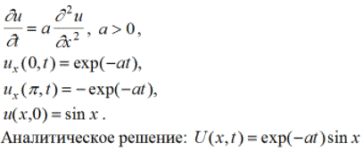
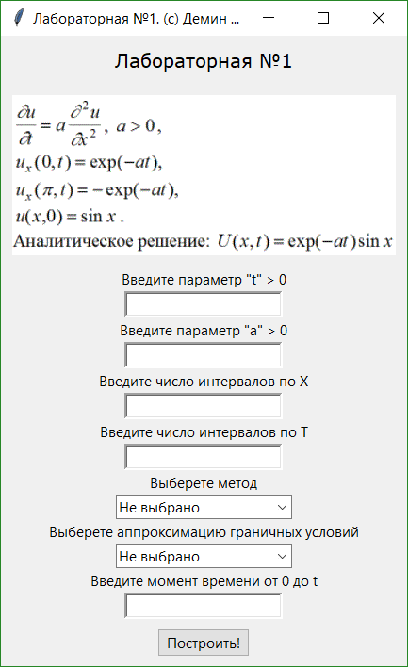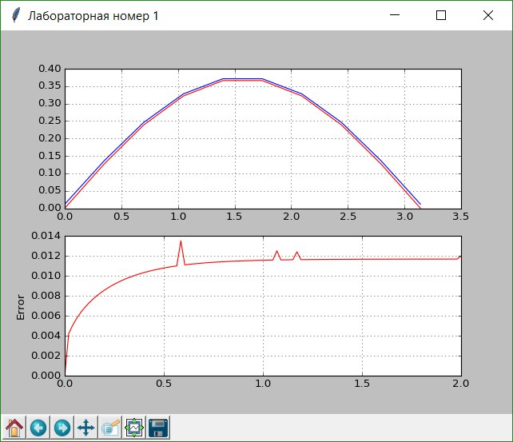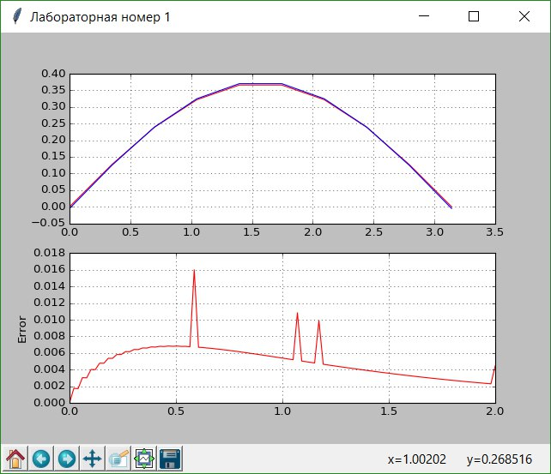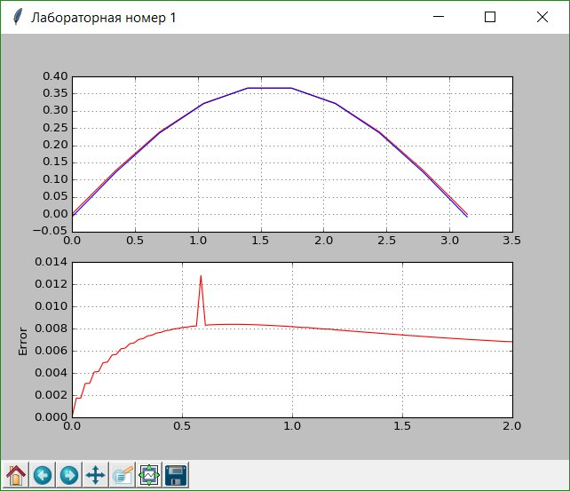
Лабораторная работа №2

Задание:
Используя явную схему крест и неявную схему, решить начально-краевую задачу для дифференциального уравнения гиперболического типа. Аппроксимацию второго начального условия произвести с первым и со вторым порядком. Осуществить реализацию трех вариантов аппроксимации граничных условий, содержащих производные: двухточечная аппроксимация с первым
порядком, трехточечная аппроксимация со вторым порядком, двухточечная аппроксимация со вторым порядком. В различные моменты времени вычислить погрешность численного решения путем сравнения результатов с приведенным в задании аналитическим решением. Исследовать зависимость погрешности от сеточных параметров.

Вариант 4
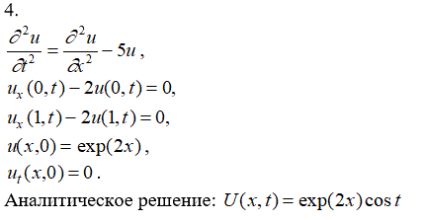
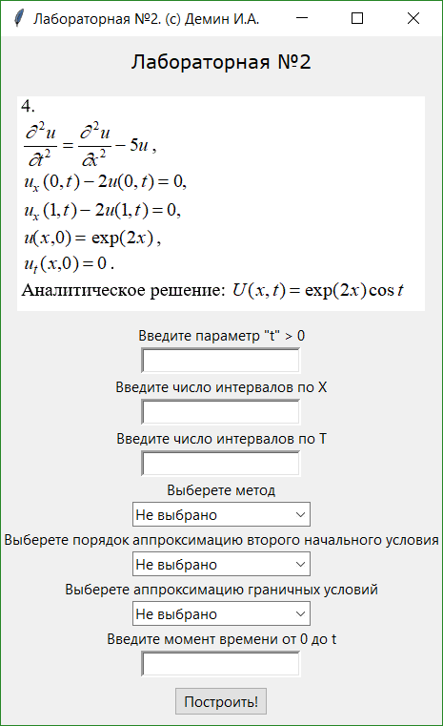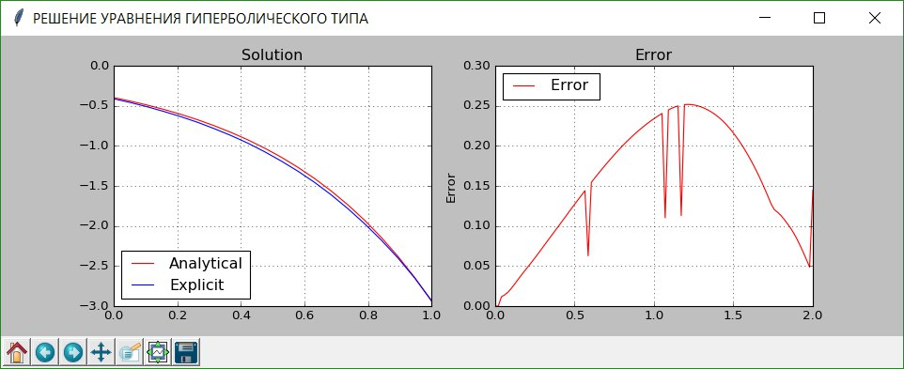
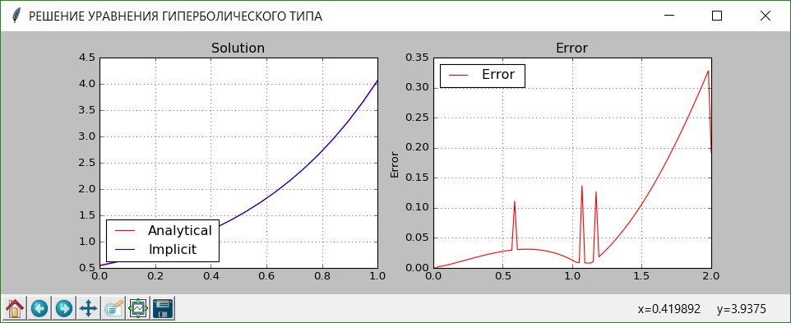
Лабораторная работа №3

Задание:
Решить краевую задачу для дифференциального уравнения эллиптического типа. Аппроксимацию уравнения произвести с использованием центрально-разностной схемы. Для решения дискретного аналога применить следующие методы: метод простых
итераций (метод Либмана), метод Зейделя, метод простых итераций с верхней релаксацией. Вычислить погрешность численного решения путем сравнения результатов с приведенным в задании аналитическим решением. Исследовать зависимость погрешности от сеточных параметров.

Вариант 4
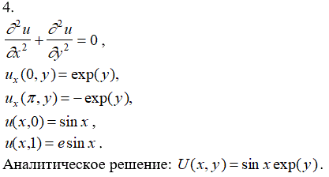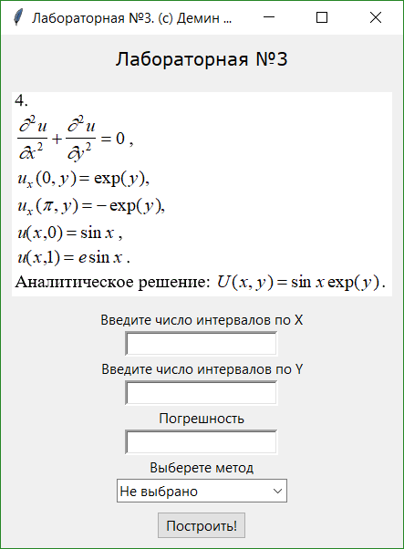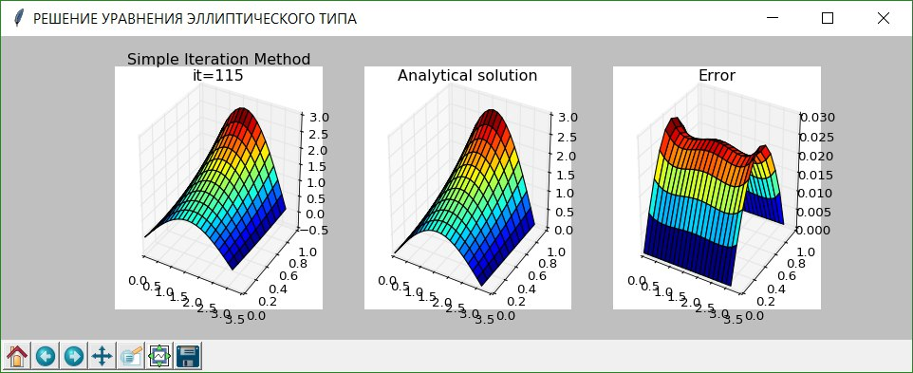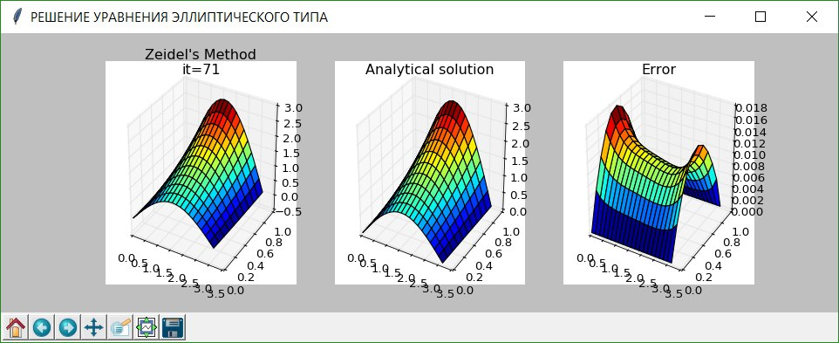
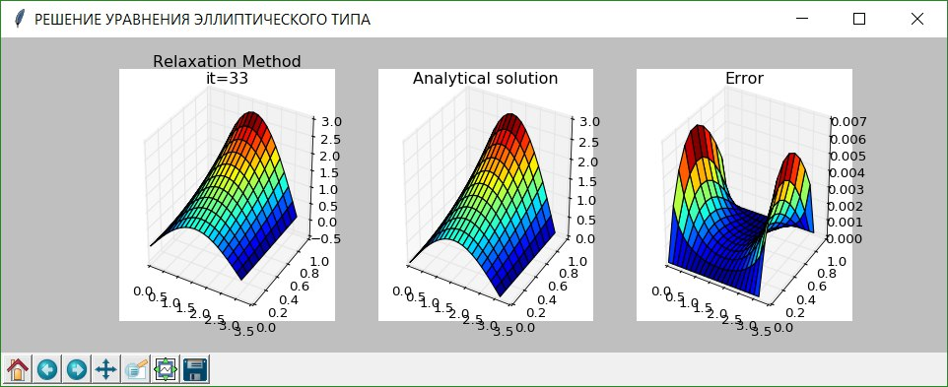
Лабораторная работа №4

Задание:
Используя схемы переменных направлений и дробных шагов, решить двумерную начально-краевую задачу для дифференциального уравнения параболического типа. В различные моменты времени вычислить погрешность численного решения путем сравнения результатов с приведенным в задании
аналитическим решением. Исследовать зависимость погрешности от сеточных параметров.

Вариант 4
